4 класс ФГТ
Тема урока: Тональность до диез-минор
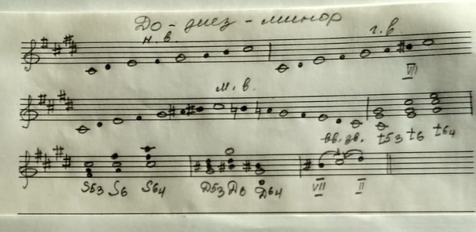
Гамма до # -минор параллельна гамме Ми-мажор. Значит и ключевые знаки будут те же, что и в Ми-мажоре (фа, до, соль, ре диезы)
Пример переписать в нотную тетрадь.
Задание:
1. Петь, играть гамму до#-минор.
2. Петь №: 355, 356.
3. Построить от звука «ре» интервалы вверх с обращением.
Письменные задания присылайте на адрес podgornova.gv@mail.ru

